FAKULTET ORGANIZАCIONIH NAUKA

UNIVERZITET U BEOGRADU

KATEDRA ZA ELEKTRONSKO POSLOVANJE

Drugi domaći – HTML/CSS/JQUERY/JS

Beograd, 2020

Sadržaj:

Opis sajta 3

Početna 3

Galerija 5

Kontakt 6

O nama 6

Struktura foldera 7

# Opis sajta

Web sajt Kidz School je napravljen korišćenjem HTML-a, CSS-a JavaScript-a i JQuery-a.

## Početna

Sam sajt se sastoji od četiri stranice: početne stranice, galerija stranice, o nama stranice i kontakt stranice. Kada se otvori web browser, prvo se otvara početna stranica, koja izgleda kao na dole prikazanoj slici.



Primećujemo da na sajtu postoji meni preko kog se klikom prelazi sa jedne stranice na drugu. Na dnu ekrana se nalazi futer. Meni i futer su fiksirani. U gornjem levom uglu se nalazi logo.

Ispod navigacionog bara se nalazi slajder za koji je animacija napravljena preko keyframes-a.Animacija se zove nikolicSlider.Takodje slider se vrti u beskonacno dokle god je sajt otvoren.

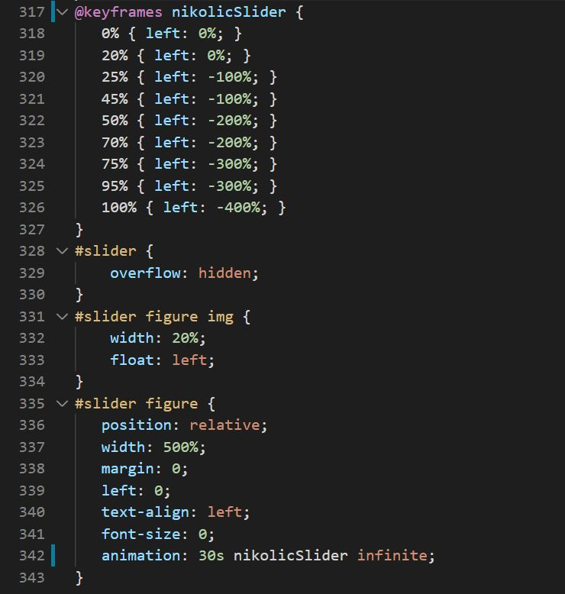

U sredini se nalaze sekcije nase prednosti I tim.

Na dnu se nalazi footer, podeljen na levu I desnu stranu, desna strana sadrzi input polje za unos utiska o vrticu, I dugme za slanje. Validacija je odradjena koriscenjem javaScripta.

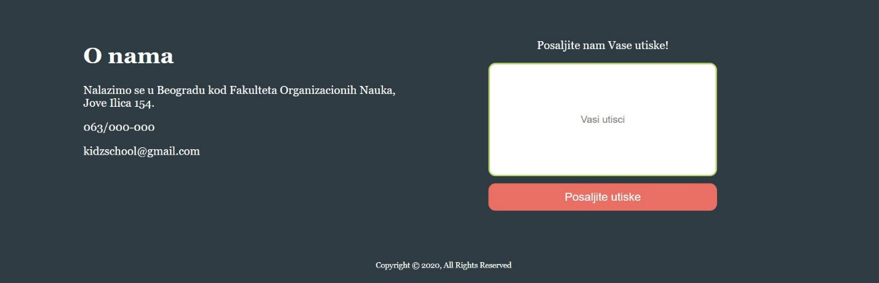

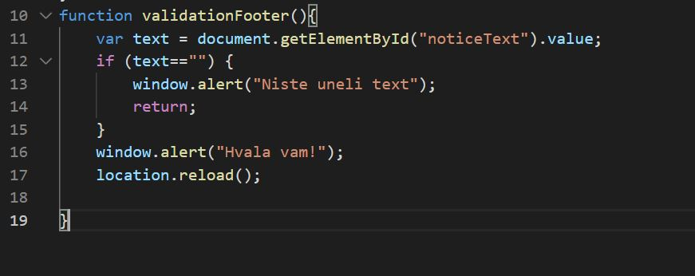

Takodje dodata je funkcionalnost za restartovanje stranice pomocu objekta location, svaki put kad se poruka uspesno posalje.

## Galerija

Dizajn stranice galerije prati dizajn početne stranice (kao i sve ostale stranice na našem Web sajtu). Osim menija i futera, koji su zajednički za sve stranice, na stranici galerije nalaze se slike naših predškolaca.



Galerija je pozicionirana koriscenjem Grid-a, potpuno je responzivna i sama pakuje slike.

## Kontakt

Na stranici kontakt se nalazi još jedna forma. Takođe uz pomoć javascripta-a izvršena je validacija svih polja na formi. Ime ne sme biti prazno kao i tekst i e-mail, sva polja moraju biti popunjena. Sve poruke se ispisuju na ekranu i korisnik vrlo jasno zna u čemu je problem, ako do njega i dođe.Ispod navigacionog bara nalazi se lokacija vrtica, koja je Implementirana preko googla.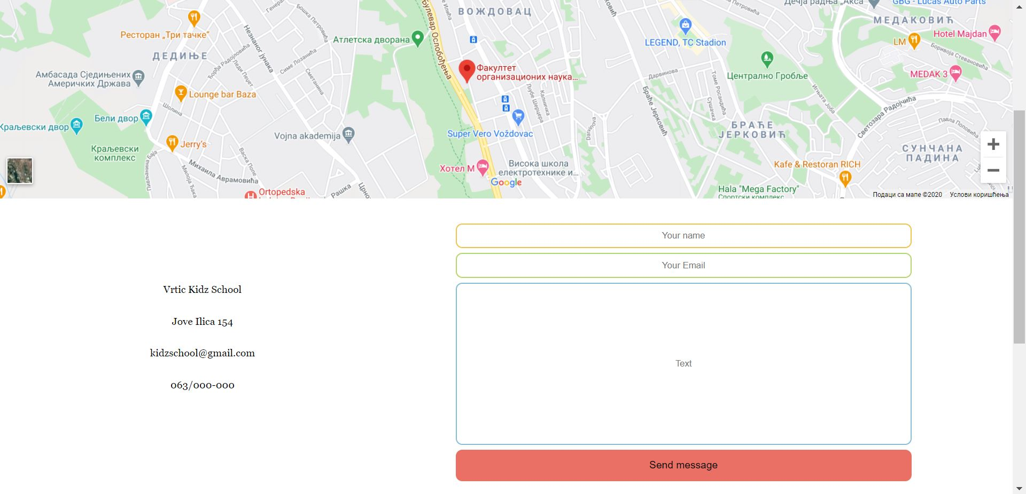

## O nama

Na ovoj stranici se nalazi teks o vrticu. On ce se prikazati nakon pritiska na tekst koji se nalazi.Ova funkcionalnost je omogucena koriscenjem Jquerry pluginova.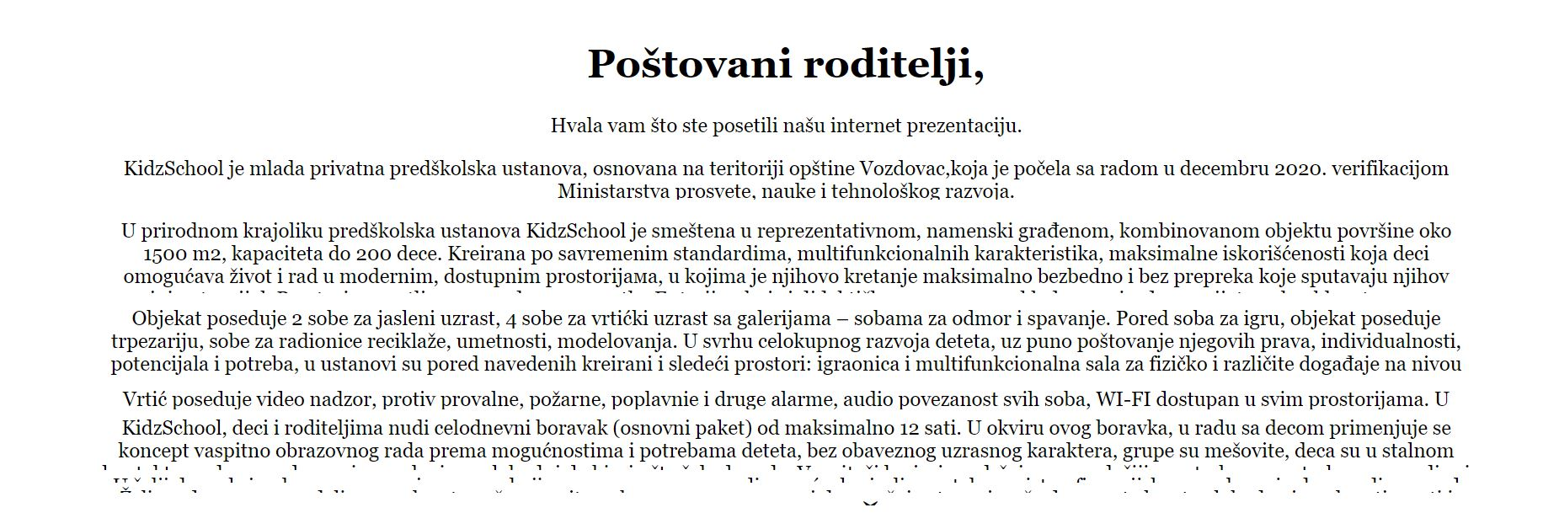

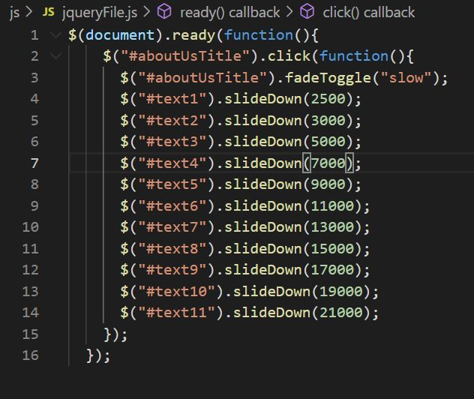

# Struktura foldera

Folderi našeg web sajta imaju sledeću strukturu:

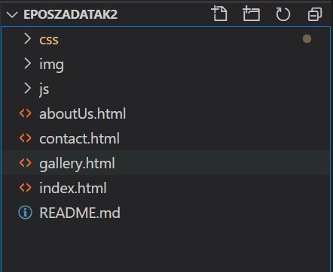

Takođe, bitno je napomenuti I da je ceo Web sajt responzivan za sve uređaje.